# 24. Metódusok 3.

## Telefonálás



Olvassuk be egy telefonbeszélgetés elejének és végének időpontját! Határozzuk meg, hány percet számláznak, és mennyi a beszélgetés díja! Minden megkezdett perc számít. A 7 és 19 óra között kezdett beszélgetések csúcsidőnek számítanak, díjuk 30 Ft/perc, a többi időben a díj 15 Ft/perc.

Minta:

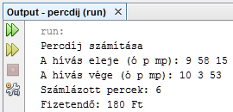

Számolj utána!

A programban meg kell határozni két időpont különbségét, és ezek az időpontok óra, perc másodpercben vannak megadva. Ezt úgy lehet könnyen megoldani, hogy minden időpontot átszámítunk másodpercekre. Erre több helyen is szükség lesz a programban.

Ezért először készítünk egy metódust, amely az óra, perc, másodpercben magadott időt átszámítja másodpercekre. Hogyan kell átszámolni?

A főprogram az első változatban csak ezt a metódust fogja tesztelni. Kezdj új programot (*percdij*), és írd be a következőket:

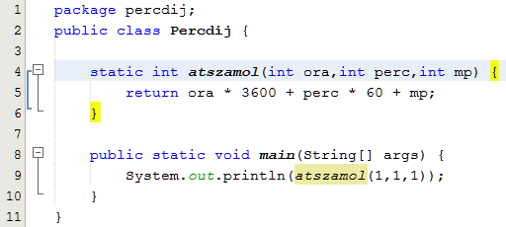

Próbáld ki! Ha jó a program, 3661-et kell kiírnia. (Miért?)

A programban két időpontot is be kell olvasni. Mindkét esetben az órát, a percet és a másodpercet is be kell olvasni. Hogy ne kelljen kétszer ugyanazt a kódot megírni, készítsünk erre is egy metódust, és most ezt teszteljük!

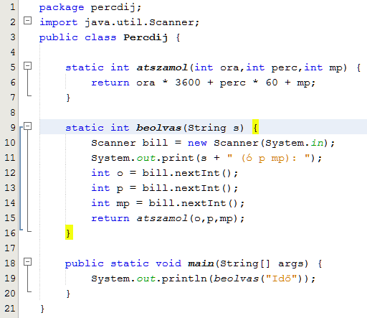

Figyeld meg, hogy a beolvas metódus meghívja az atszamol metódust az idő átszámításához, és az eredményt másodpercben adja meg!

Próbáld ki ezt a változatot is! Az órát, a percet és a másodpercet szóközökkel és Enterrel elválasztva lehet megadni.

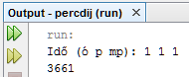

Most már rátérhetünk a főprogram (main metódus) elkészítésére. Először gondoljuk végig, hogy mit kell csinálnia:

1. Percdíjak meghatározása.
2. Cím kiírása.
3. Hívás elejének és végének beolvasása.
4. Hossz kiszámítása (felfelé kerekítéssel) és kiírása.
5. Díj kiszámítása és kiírása.

A következő állandókra és változókra lesz szükség:

* CSUCSDIJ, DIJ: percdíjak (egész állandók),
* ido1, ido2: a hívás eleje és vége másodpercben (egészek),
* hossz: a hívás hossza percben (egész).

Nézzük a main metódust (a többi változatlan):

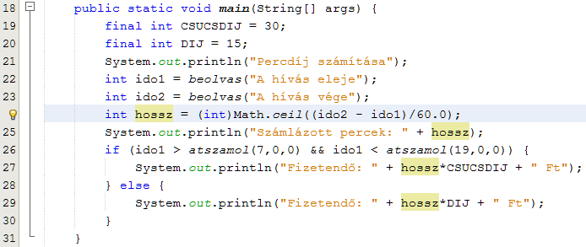

A díjakat állandóként vettük fel, amit csupa nagybetűvel szokás írni.

A hívás elejét és végét a beolvas metódussal olvassuk be.

A hossz kiszámítása a következőképpen történik (24. sor):

1. Kivonjuk a hívás végének idejéből (ido2) a hívás elejének idejét (ido1), így megkapjuk a hosszt másodpercekben. Ez int típusú.
2. Ezt elosztjuk 60.0-nal, így megkapjuk a hosszt percekben. Az eredmény double típusú lesz.
3. Ezt a Math.ceil() metódussal felfelé kerekítjük. Az eredmény double típusú.
4. Ezt int típusúvá alakítjuk, és hozzárendeljük a hossz változóhoz.

A hosszt ki is íratjuk.

Utána megnézzük, hogy csúcsidőben indult-e a hívás (7 0 0 után és 19 0 0 előtt), és ennek megfelelően kiszámítjuk, és kiírjuk a fizetendő díjat.

Próbáld ki ezt a végleges változatot!



## Feladat

Készíts metódust, amely a paraméterként kapott méter és centiméter értékeket átszámítja milliméterre, és azt az értéket adja vissza! Tegyük fel, hogy csak egész értékeket adnak meg!  
Olvastass be egy m és egy cm értékeket, és írasd ki mm-re átváltva a metódus segítségével!

Minta:

